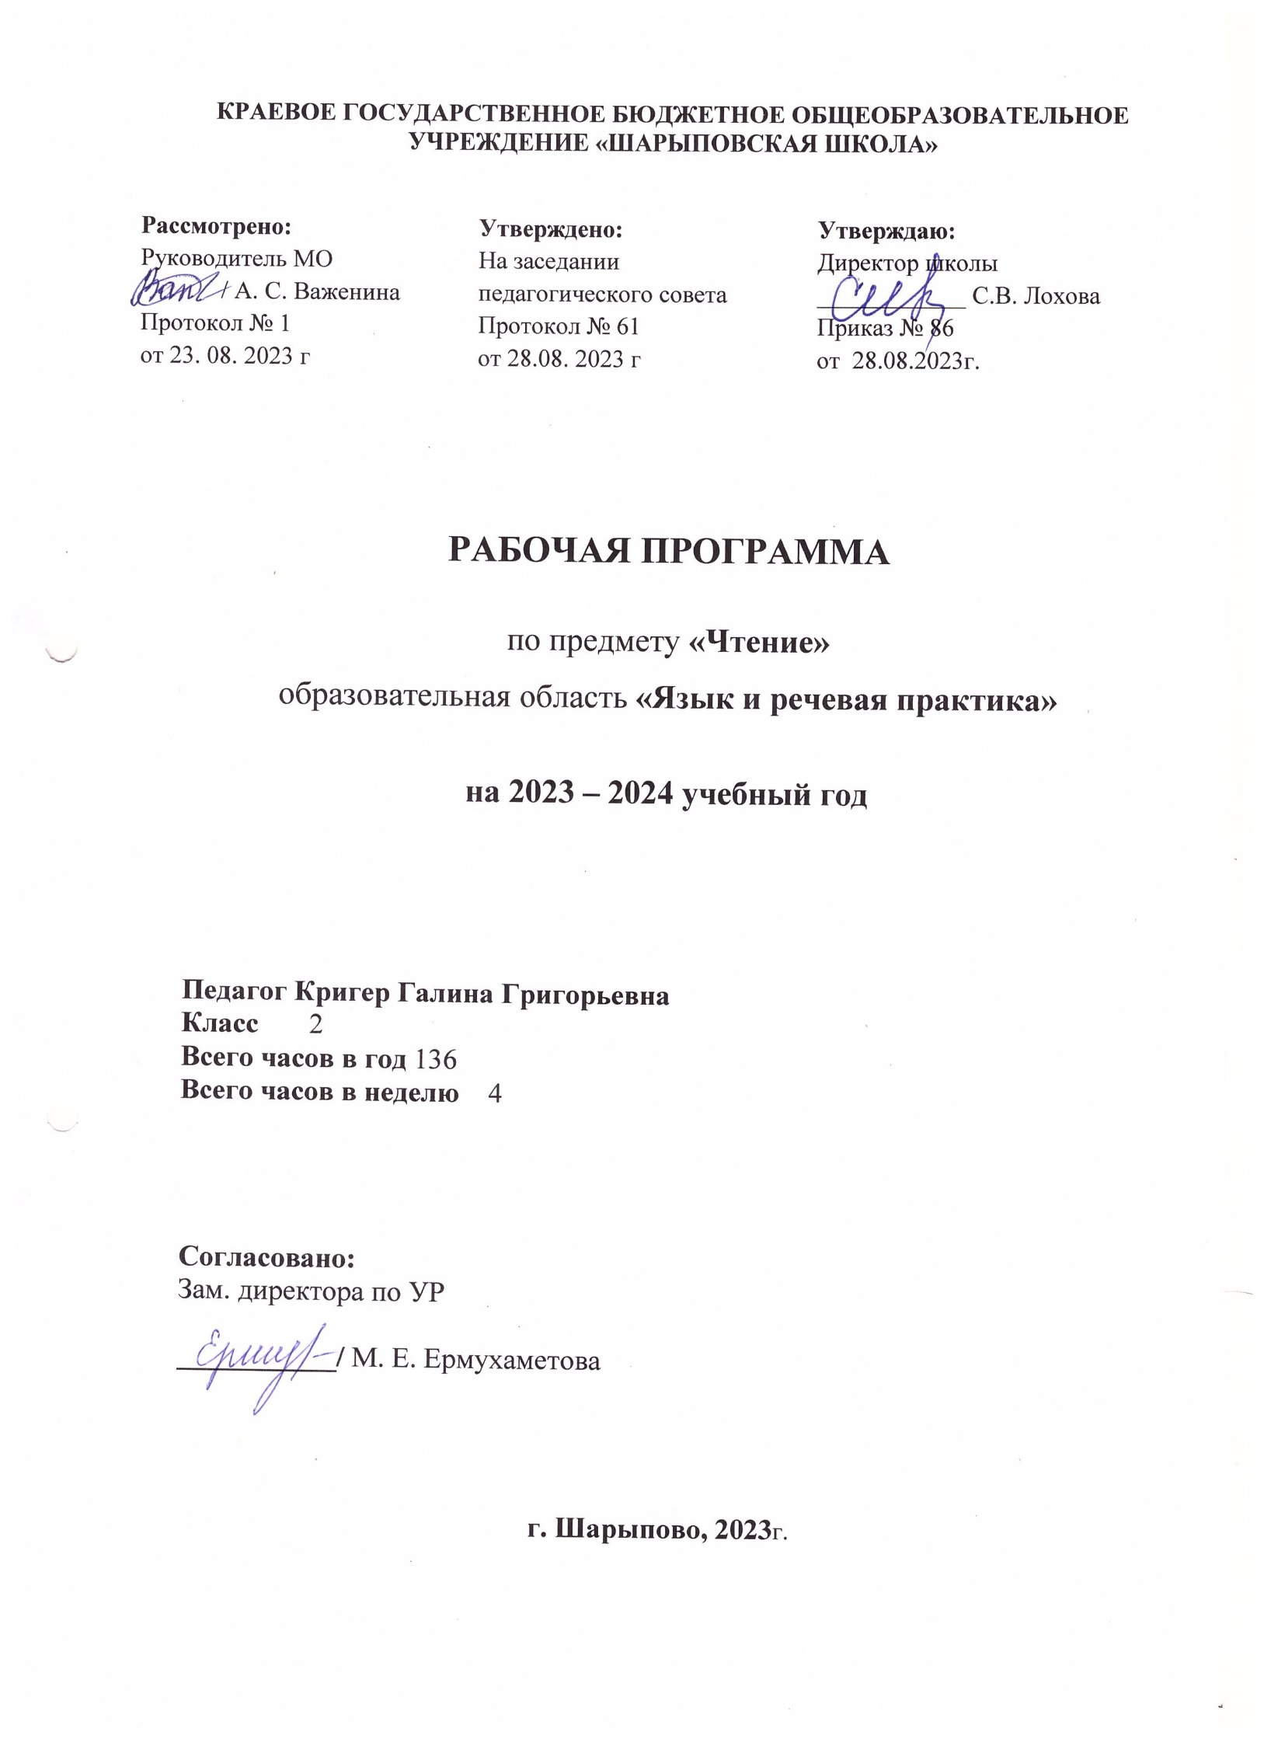
Пояснительная записка
Рабочая программа по предмету «Чтение» для 2 класса разработана на основе адаптированной основной общеобразовательной программы школы, утверждённой приказом № 86 от 28.08.2023г.

Рабочая программа ориентирована на учебник:
Порядковый номер учебника в Федеральном перечне | Автор/Авторский коллектив | Название учебника | Класс | Издатель учебника | Нормативный документ
1.1.1.2.10.1 | С.Ю.Ильина.  А.К.Аксёнова.  Т.М.Голявкина. | Чтение | 2 | «Просв-ещение» | Федеральный перечень учебников, утверждённый приказом Министерством образования и науки РФ от 08.06.2017г. № 535

ПЛАНИРУЕМЫЕ ОБРАЗОВАТЕЛЬНЫЕ РЕЗУЛЬТАТЫ ОСВОЕНИЯ ПРЕДМЕТА (КУРСА) (ФГОС)

Личностные | - осознание себя как ученика, заинтересованного посещением школы, обучением, занятиями, как члена семьи, одноклассника, друга;  - самостоятельность в выполнении учебных заданий, поручений, договоренностей;  - понимание личной ответственности за свои поступки.
Метапредметные | Регулятивные БУД:  - адекватно соблюдать ритуалы школьного поведения (поднимать руку, вставать и выходить из-за парты и т. д.);  - принимать цели и произвольно включаться в деятельность  - соотносить свои действия и результаты одноклассников с заданными образцами, принимать оценку деятельности,  - корректировать свою деятельность с учетом выявленных недочетов.
Познавательные БУД:
- выделять существенные, общие и отличительные свойства предметов
- ориентироваться в учебнике, на листе бумаги и у доски под руководством учителя;
- уметь слушать и отвечать на простые вопросы учителя;
- называть, характеризовать предметы по их основным свойствам (цвету, форме, размеру, материалу); находить общее и различие с помощью учителя;
- работать с несложной по содержанию и структуре информацией (понимать изображение, текст, устное высказывание, элементарное схематическое изображение, таблицу, предъявленных на бумажных и электронных и других носителях
Коммуникативные БУД:
- вступать в контакт и работать в коллективе (учитель−ученик, ученик– ученик, ученик–класс, учитель−класс);
- обращаться за помощью и принимать помощь;
- доброжелательно относиться, сопереживать, взаимодействовать с людьми;
- договариваться и изменять свое поведение в соответствии с объективным мнением большинства в конфликтных или иных ситуациях взаимодействия с окружающими.
Предметные | Минимальный уровень:  - осознанное и правильное чтение текста вслух по слогам и целыми словами;  - пересказ содержания прочитанного текста по вопросам;  - участие в коллективной работе по оценке поступков героев и событий; выразительное чтение наизусть 3-5 коротких стихотворений.  Достаточный уровень:  - чтение текста после предварительного анализа вслух целыми словами (сложные по семантике и структуре слова ― по слогам) с соблюдением пауз, с соответствующим тоном голоса и темпом речи;  - ответы на вопросы учителя по прочитанному тексту;  - определение основной мысли текста после предварительного его анализа;  - чтение текста молча с выполнением заданий учителя;  - определение главных действующих лиц произведения; элементарная оценка их поступков;  - чтение диалогов по ролям с использованием некоторых средств устной выразительности (после предварительного разбора);  - пересказ текста по частям с опорой на вопросы учителя, картинный план или иллюстрацию;  выразительное чтение наизусть 5-7 стихотворений

Содержание учебного предмета (курса)

№  п/п | Название раздела (блока) | Количество часов на изучение раздела (блока) | Из них количество часов, отведенных на практическую часть и контроль
 |  |  | техника чтения | стихотворение наизусть
1 | Осень пришла – в школу пора! | 20 | 1 | 1
2 | Почитаем – поиграем | 11 | 1
3 | В гостях у сказки | 15
4 | Животные рядом с нами | 16
5 | Ой – ты, зимушка – зима! | 17 | 1 | 2
6 | Что такое хорошо и что такое плохо | 18
7 | Весна идёт! | 20 |  | 2
8 | Чудесное рядом | 12
9 | Лето красное | 7 | 1 | 1
 | Итого | 136

Межпредметные связи на уроках чтения прослеживаются через учебные предметы: русского языка - словарная работа, правила письма; на уроках речевой практики – через деловые игры, инсценирование, чтение по ролям; на уроках мир природы и человека – через беседы об окружающем мире, красоте природы; на музыке – аудиальное прослушивание литературных произведений; на рисовании – выполнение зарисовок по тексту произведения.

Формы организации учебных занятий: урок усвоения новых знаний; урок комплексного применения знаний и умений; урок актуализации знаний и умений; урок систематизации и обобщения знаний; урок контроля знаний и умений; комбинированный урок; урок коррекции знаний, умений и навыков.

Виды учебной деятельности: прослушивание чтения текста учителем; беседа по вопросам к тексту; словарная работа; чтение текста произведения про себя; вслух; поочерёдное чтение текста в парах; чтение текста цепочкой по предложению, по абзацу; краткий пересказ; определение категории персонажей: положительные; отрицательные; выполнение тестовых заданий к тексту; инсценирование (драматизация); придумывание продолжения или предыстории рассказа; заучивание стихотворений.

